附件2
作品提交方式
- 文件命名样式示例：
- 一级文件命名样式：
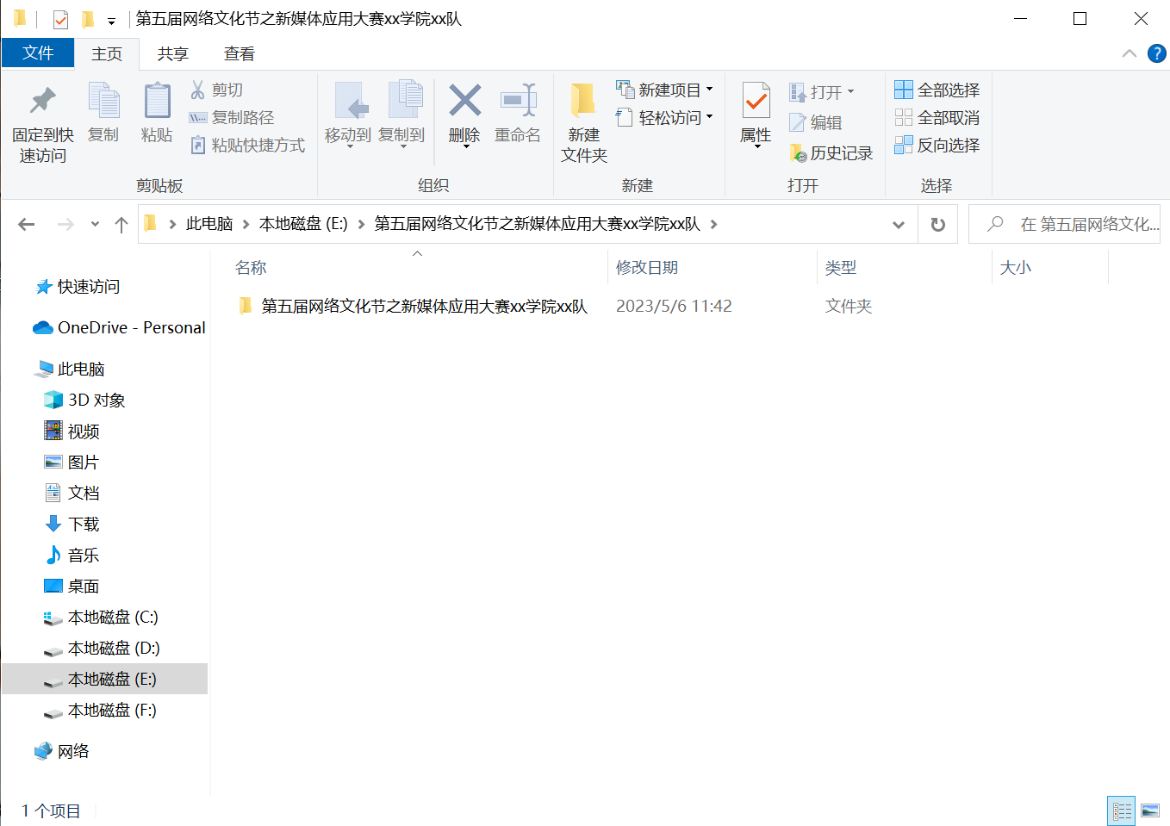ban

- 一级文件命名样式：

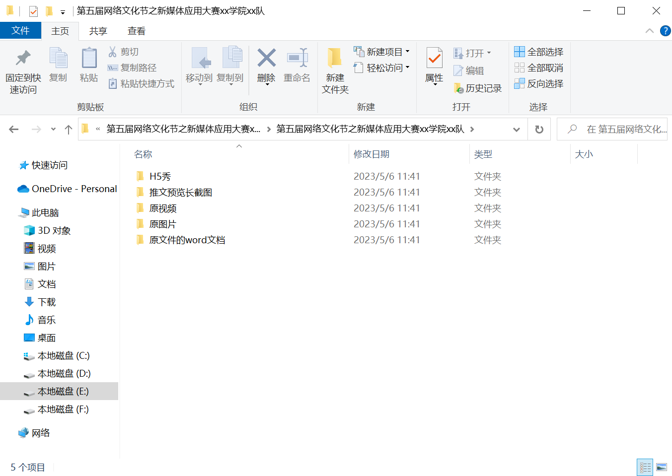

- 推文转存示例：
- 秀米编辑器

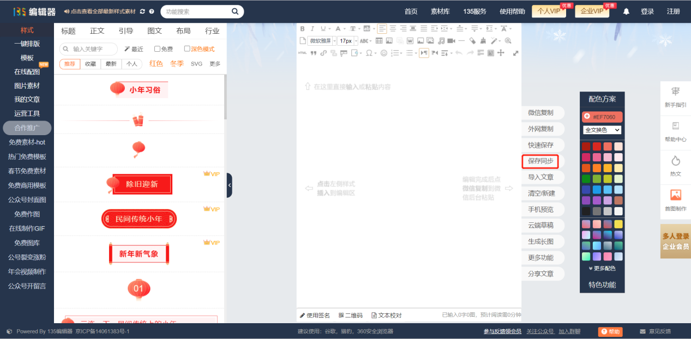

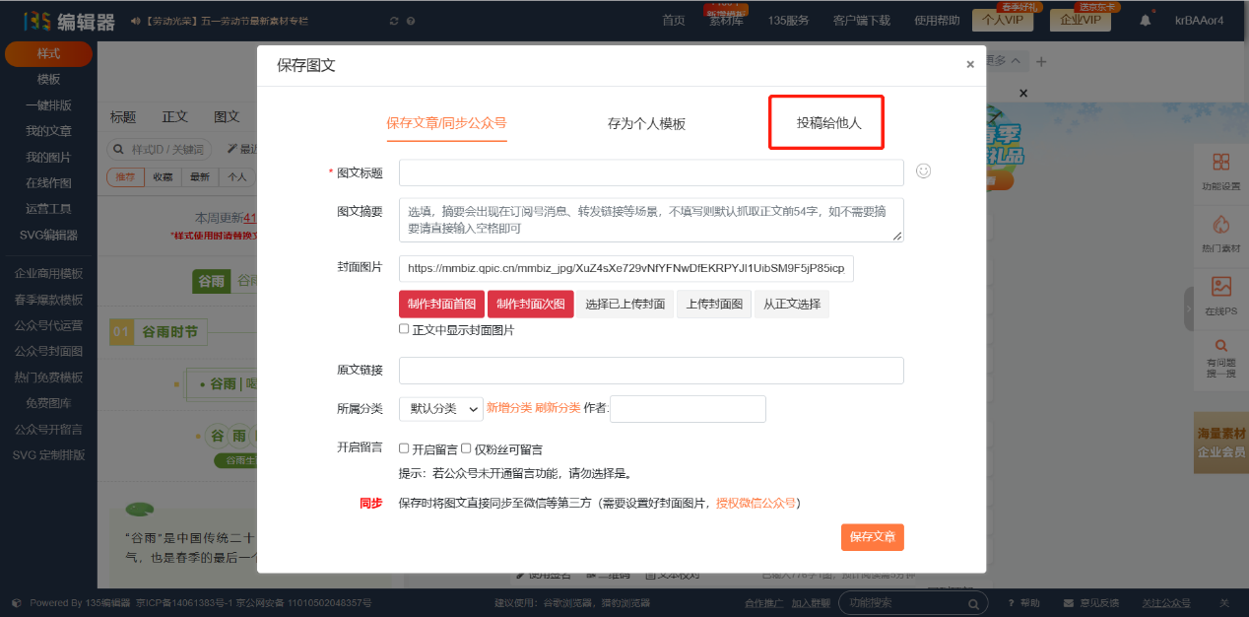

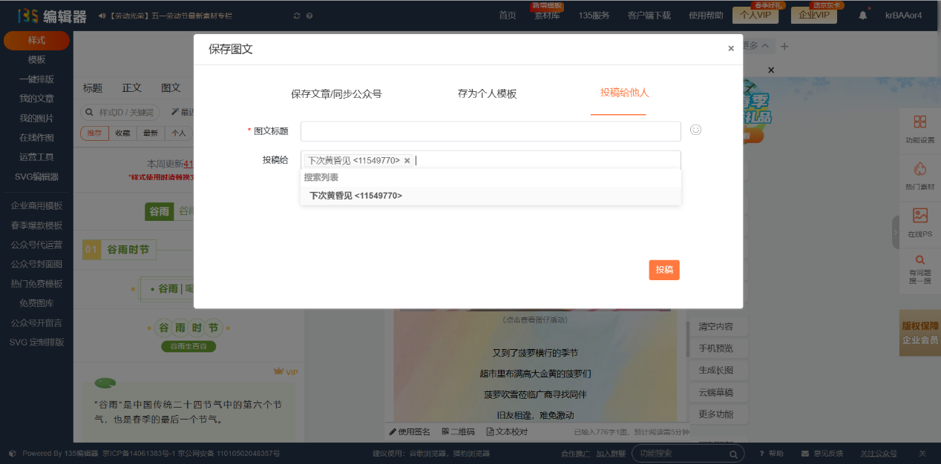

2、135编辑器

